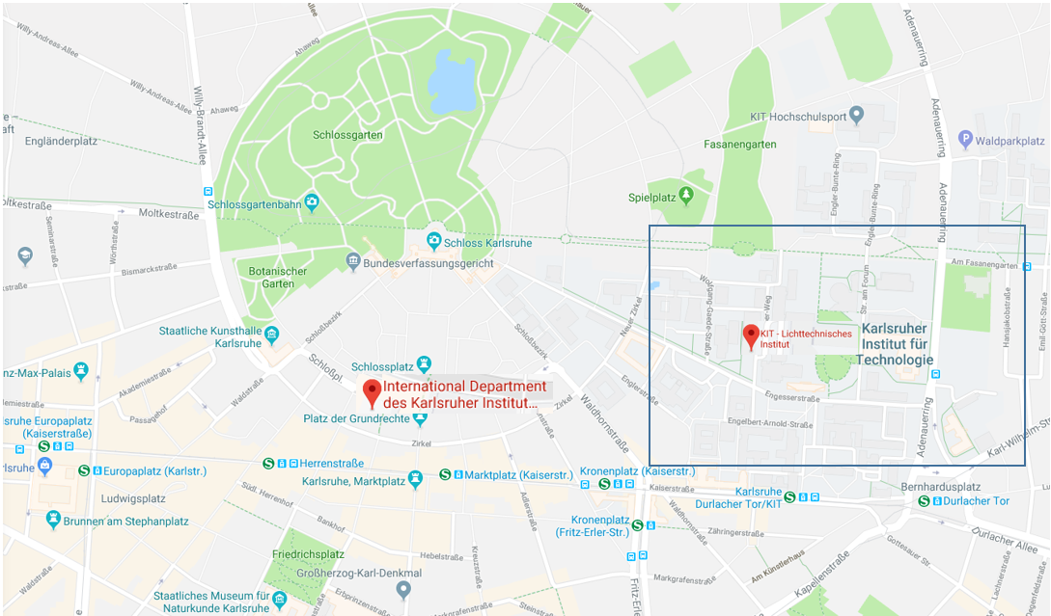
- LAGEPLAN iNTERNATIONAL DEPARTMENT UND KIT

- PARKMÖGLICHKEITEN
Parkmöglichkeit in der Parkgarage am Schlossplatz.

Adresse: Am Schlossplatz, 76131 Karlsruhe
Kontakt: 0721/9 73 18 67

Das Hector Auditorium befindet sich im Hof des International Departments.

